Nama : MUHAMMAD ADVIE RIFALDY

Kelas : SIB-5 Flutter A

**Latihan – Installation – Command Line Interface**

CLI

🎯 Objective

1. Memastikan peserta dapat menggunakan CLI pada flutter

📝 Task

**Soal Prioritas 1 (Nilai 80)**

Dari project yang telah kamu buat pada tuga sebelumnya, lakukan hal-hal berikut:

1. Instal paket pada proyek Flutter menggunakan Flutter CLI:

Instruksi: flutter packages get

Contoh: flutter packages get

**Jawaban:**

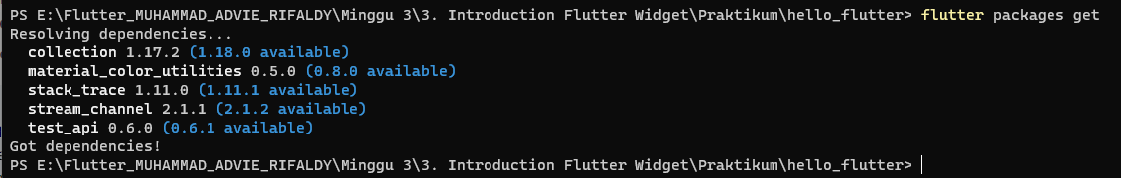

1. Hapus paket pada proyek Flutter menggunakan Flutter CLI:

Instruksi: flutter pub remove nama_paket

Contoh: flutter pub remove path_provider

**Jawaban:**

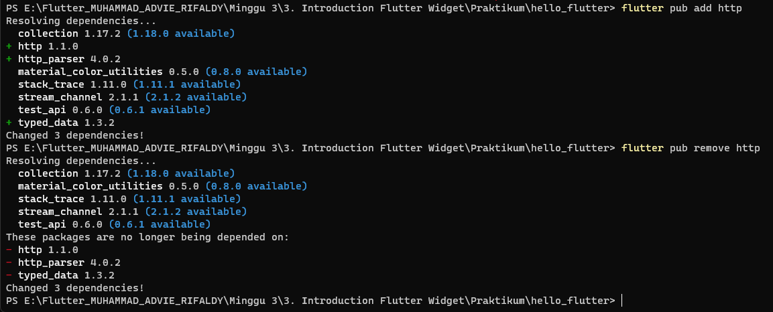

1. Aktifkan Hot Reload pada proyek Flutter menggunakan Flutter CLI:

Instruksi: flutter run –hot-reload

Contoh: flutter run –hot-reload

**Jawaban:**

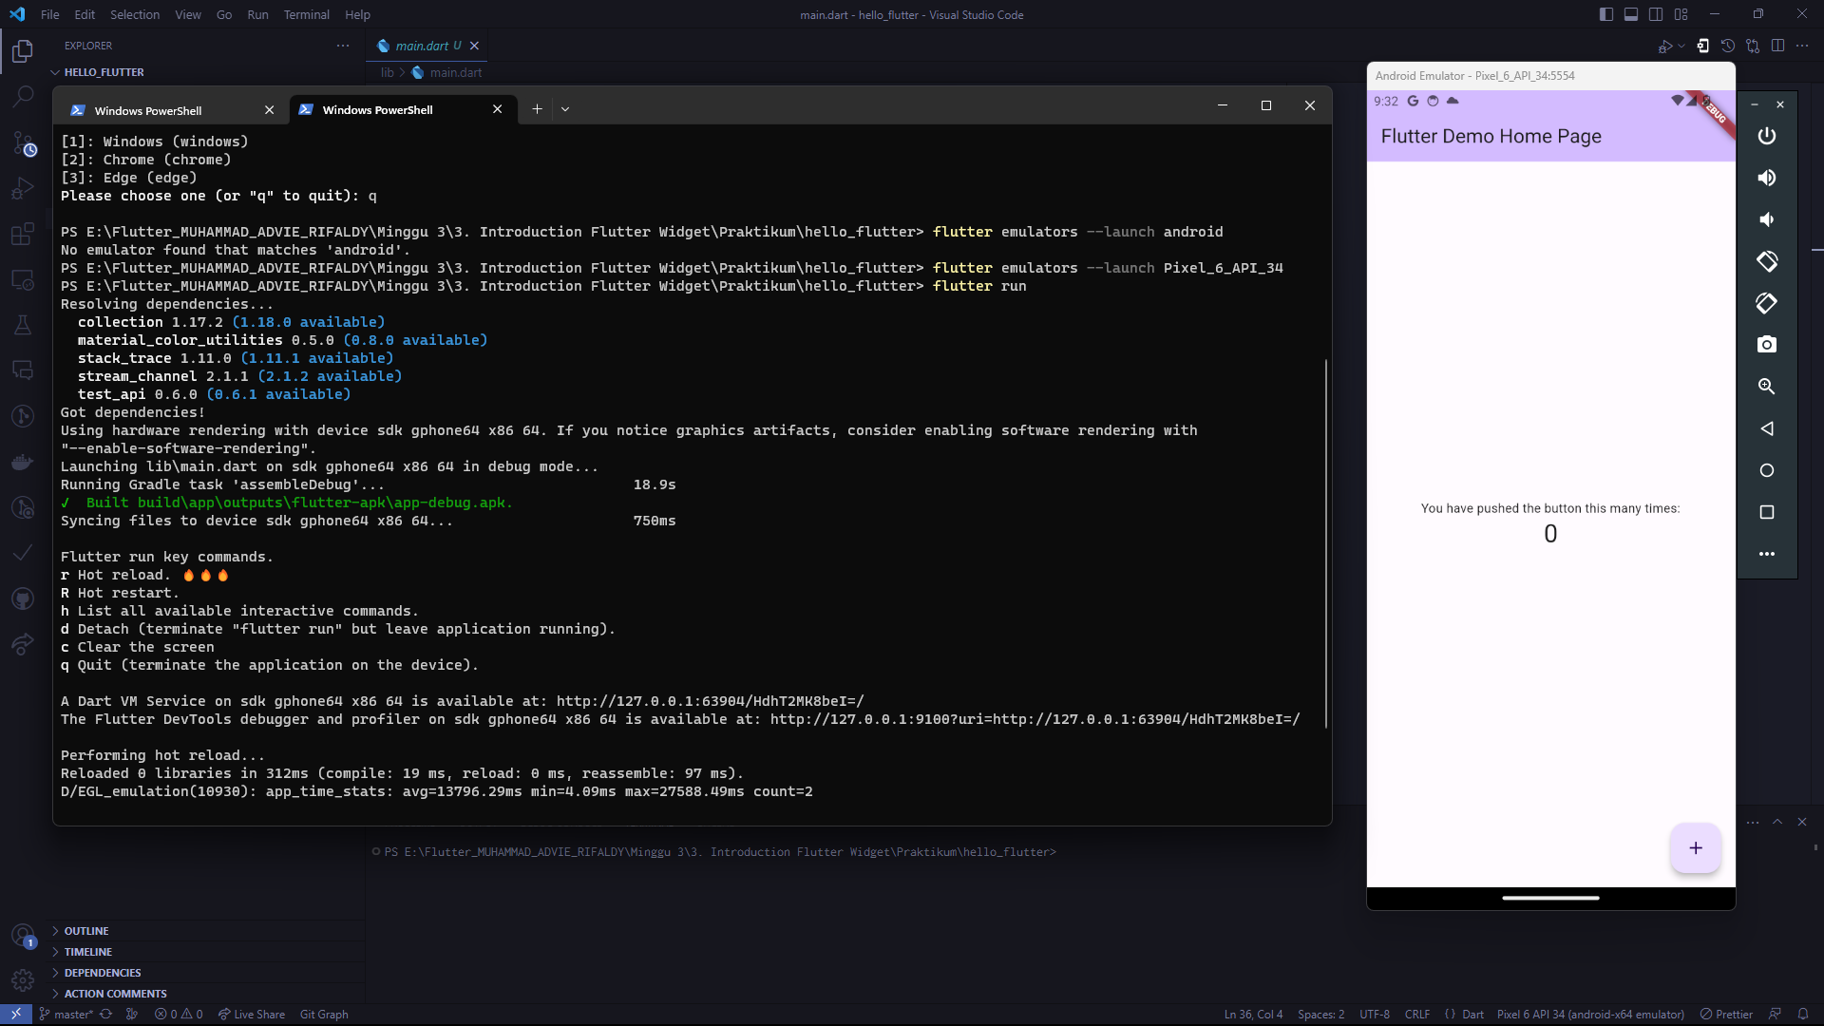

1. Buat APK atau IPA untuk proyek Flutter menggunakan Flutter CLI:

Instruksi: flutter build apk (untuk ANdroid) atau flutter build ios (untuk iOS)

Contoh: flutter build apk

**Jawaban:**

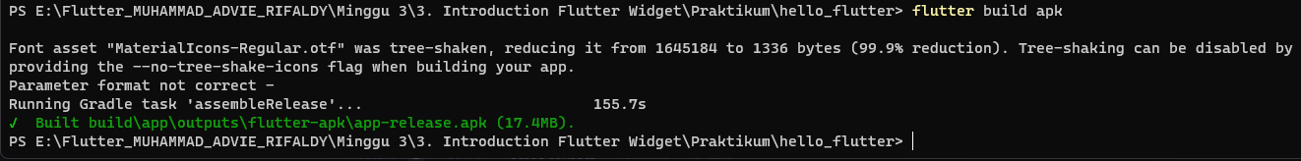

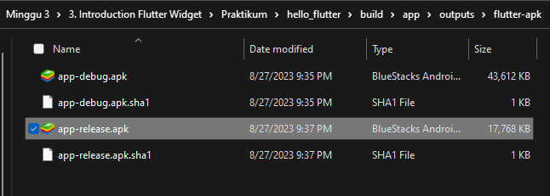

1. Bersihkan cache pada proyek Flutter menggunakan Flutter CLI:

Instruksi: flutter clean

Contoh: flutter clean

**Jawaban:**

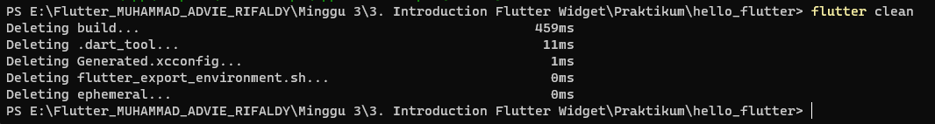

Buktikan setiap hal di atas pada screenshot folder di github

**Soal Prioritas 2 (Nilai 20)**

1. Modifikasi project yang telah kalian buat sehingga mengubah Appbar dengan tulisan “Halo Alterra” dan di halaman bodynya berisi tulisan “Nama saya adalah (NamaKalian)”

**Jawaban:**

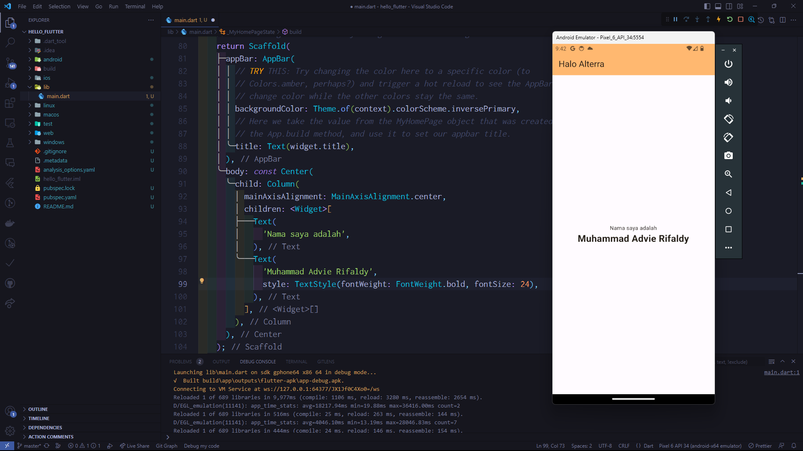

📝 Note

1. Kumpulkan tugas melalui repository di Github